Éditeur de texte

eZplatform – Version 2.5

Site Evénement

Table des matières

Informations générales 3

Vue d'ensemble des fonctionnalités de l'éditeur de texte 3

1. • Menu pour un positionnement dans un paragraphe sans sélection de texte 3

2. • Menus lors d'une sélection de texte dans 1 ou plusieurs paragraphes 3

3. • Menu pour un positionnement dans une ligne d'une liste sans sélection de texte 3

4. • Menu d'ajout de nouveaux éléments dans le texte 3

Modifier l'ordre des paragraphes 4

Appliquer un format à une chaîne de caractères 5

1. Styles pour 1 paragraphe 5

2. Format pour une chaîne de caractères 5

Insérer des liens 6

1. Lien vers une page du site 6

3. Lien vers un autre site 7

4. Lien vers un contenu d'une même page : ancre 7

Insérer une liste à puces ou numéraire 8

1. Liste numéraire 8

2. Liste à puces 8

3. Liste issue d'un texte déjà formaté 8

Insérer des éléments ou objets 9

1. Insertion d'un titre 9

2. Insertion d'un paragraphe 9

3. Insertion d'une liste à puces 9

4. Insertion d'une liste numérotée 9

5. Insertion d'une image 10

6. Insertion d'un contenu 11

7. Insertion d'un tableau 12

8. Insérer une vidéo 14

9. Insertion d’un flux Instagram 14

10. Insérer un widget Genial.ly 16

11. Insertion d’une carte de géolocalisation 18

12. Insérer un fil X 20

13. Insérer un contenu externe 22

14. Insérer un saut de ligne 23

15. Insérer un texte en accordéon 24

16. Insérer du texte en colonnes 26

Informations générales

Dans les formulaires de saisie et pour les champs "texte riche", plusieurs menus sont disponibles suivant le contexte. Pour rappel : les champs "titre", "titre court", "sous-titre" et "chapeau" ne sont pas des champs de type texte riche.

Vue d'ensemble des fonctionnalités de l'éditeur de texte

1. 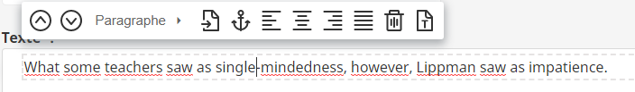 • Menu pour un positionnement dans un paragraphe sans sélection de texte
2. 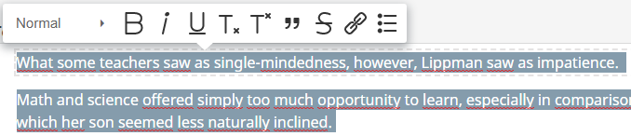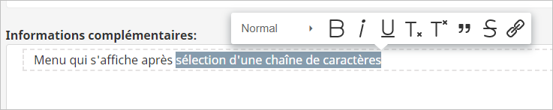• Menus lors d'une sélection de texte dans 1 ou plusieurs paragraphes
3. • Menu pour un positionnement dans une ligne d'une liste sans sélection de texte

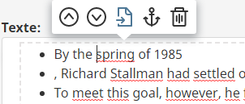

1. • Menu d'ajout de nouveaux éléments dans le texte

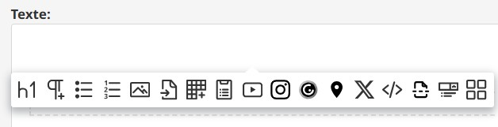Les différentes fonctionnalités du menu ‘Widget’ (clic sur le ‘+’ dans un paragraphe)



Modifier l'ordre des paragraphes

En se positionnant dans un paragraphe ou sur une ligne d'une liste (puces ou numéraire) sans sélection de chaîne de caractères, vous pouvez, déplacer **un** paragraphe ou **une** ligne vers le haut ou vers le bas.

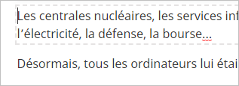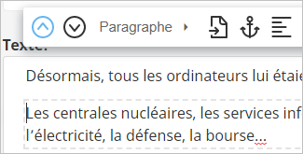

Attention : Ne fonctionne pas pour une liste

Appliquer un format à une chaîne de caractères

Selon le contexte, deux types de menus vous sont proposés pour mettre en forme votre texte

1. Styles pour 1 paragraphe

Le style s'applique au texte d'un paragraphe. Rappel : ne pas sélectionner de texte dans ce paragraphe.

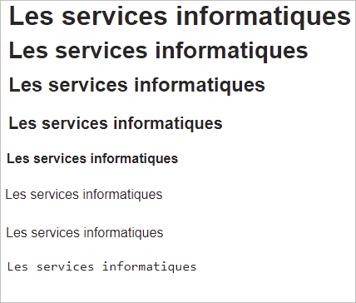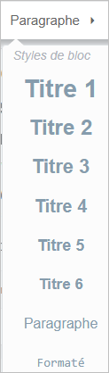

Restitution en front-office

1. Format pour une chaîne de caractères

Un ou plusieurs styles peuvent s'appliquer pour une sélection de caractères ;les icônes du menu s'activent à la sélection de texte uniquement.

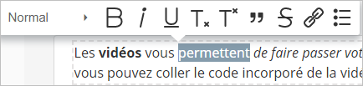

Menu déroulant : uniquement la valeur "Normal" est présente.

Les restitutions en front office pour chaque bouton



souligné

italique

gras

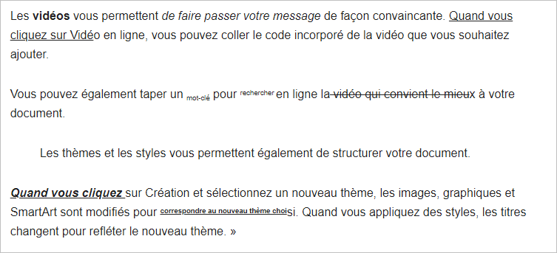

citation

barré

exposant

indice

À noter : Le retrait d'un paragraphe, bouton "citation", s'applique sur l'intégralité du paragraphe après sélection d'une chaîne de caractère

Vous pouvez **combiner** **plusieurs boutons** pour un effet plus pertinent.

Insérer des liens

1. Lien vers une page du site

Pour faire un lien à partir d'une chaîne de caractères ou d'une image vers une page du site.

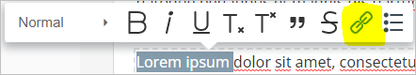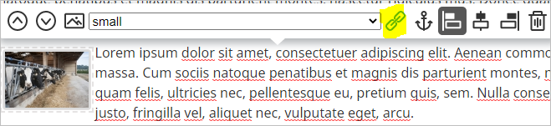Sélectionnez du texte ou une image (en cliquant sur cette image) puis l'icône "Chainon" dans le menu

Dans la fenêtre qui s'ouvre cliquez sur le bouton "Sélectionnez un contenu pour afficher le navigateur de contenu

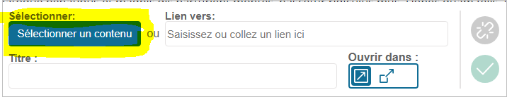

Après avoir sélectionné la page à lier et confirmé votre choix, l'identifiant de cette page s'affiche dans la zone **Lien Vers**

Texte qui s'affiche au survol du lien

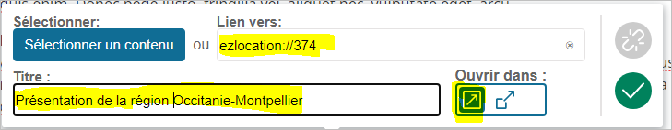

Valider

Identifiant de la page

Ouvrir dans la même fenêtre

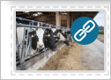L'icône lien s'affiche sur votre image et le texte change de couleur >> Publier votre saise

1. Lien vers un autre site

Procédez comme pour un lien

1. Lien vers un contenu d'une même page : ancre

Pour des textes longs, vous pouvez insérer une ancre reliant un fragment de texte à un autre fragment ou section pour parcourir rapidement les sections d'un article.

Créez une ancre en cliquant dans la zone à lier et en sélectionnant l'icône d'ancrage dans le menu de l'éditeur.

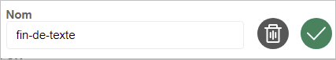Dans la fenêtre modale, indiquez le nom de l'ancre et validez.

Sélectionnez la chaine de caractères sur laquelle et cliquez sur l'icône lien.

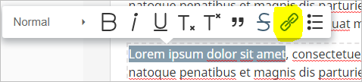

Cela ouvrira la fenêtre pour créer le lien. Dans la zone **Lien vers**, entrez le nom de l'ancre.  Cliquez sur **Enregistrer**.

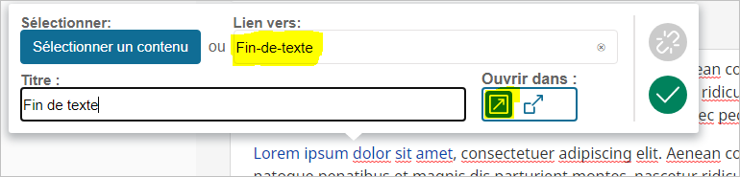

Valider

Nom de l'ancre

Ouvrir dans la même fenêtre

Texte qui s'affiche au survol du lien

Insérer une liste à puces ou numéraire

1. Liste numéraire
2. Liste à puces
3. Liste issue d'un texte déjà formaté

Insérer des éléments ou objets

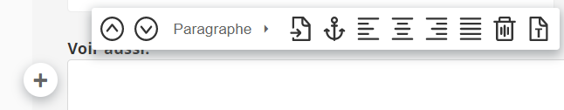

**Barre de widget accessible en cliquant sur le « + »**

Dans un paragraphe, en cliquant sur le '+', vous avez la possibilité d'ajouter différents éléments à votre texte. Des **icônes spécifiques** correspondent à ces éléments.



Nous détaillerons par la suite les autres fonctionnalités de gauche à droite.

1. Insertion d'un titre

Le premier icone permet d'ajouter du texte au format 'Titre 1'

1. Insertion d'un paragraphe

Le deuxième icone permet d'ajouter un paragraphe.

1. Insertion d'une liste à puces

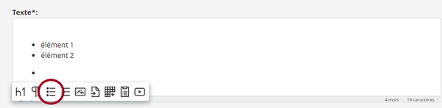

1. 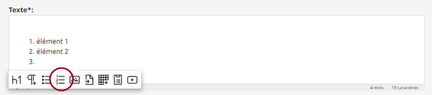Insertion d'une liste numérotée
2. Insertion d'une image

* à partir de la **médiathèque**
* à partir de votre **poste de travail**

Cliquez sur l'icône "**image**" :

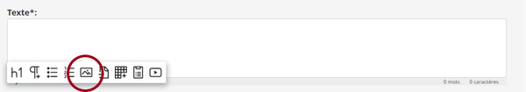

Puis sélectionnez un contenu depuis la médiathèque :

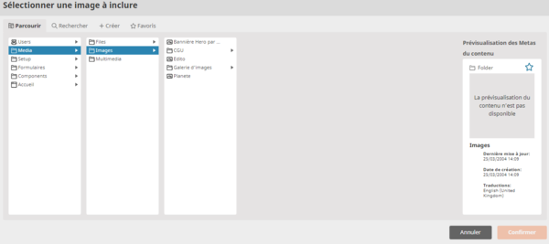

Si vous souhaitez **ajouter une image** qui n'est pas encore enregistrée dans la médiathèque, cliquez sur "**créer**" dans la même fenêtre pour ajouter votre contenu. Une fois créée, cliquez sur "**confirmer**" pour **insérer votre image** dans le texte de votre élément de contenu.

* Mise en page de l'image

Suite à l'ajout d'une image dans un texte, une nouvelle barre de menu permet de mettre en page l'image.

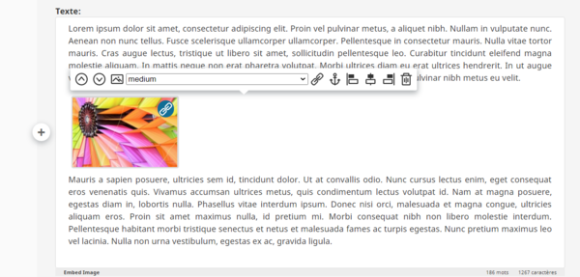

De gauche à droite, ces options permettent :

* Les flèches  : déplacer l'image d'un paragraphe à l'autre en montant ou en descendant
* L'image  : changer l'image
* Formats de l'image : changer la taille de l'image affichée en FO avec des formats prédéfinis ou à la taille réelle de l'image déposée en BO (Référence)
* Lien  : insérer un lien hypertexte sur l'image
* Ancre  : définir l'image comme une ancre
* Position de l'image  : positionner l'image par rapport au texte :
  + Alignée à gauche dans la page : avec du texte à droite
  + Centrée dans la page : avec du texte au-dessus et en-dessous
  + Alignée à droite dans la page : avec du texte à gauche
* Corbeille  : supprimer l'affichage de l'image (l'image est conservée en BO dans la médiathèque)

1. Insertion d'un contenu

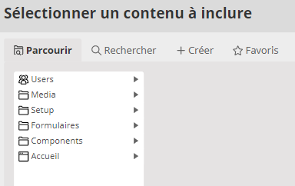

Vous pouvez insérer un contenu présent dans le **back-office** de votre site. De la même façon, parcourez les **différents dossiers** pour sélectionner votre contenu à inclure puis cliquez sur "**confirmer**".

Cette fonctionnalité vous permet d'inclure un élément de votre site directement dans le texte :

* Vous pouvez ajouter un élément de votre site comme un dossier ou article : le nom de cet élément s'affichera en gros caractères de la couleur de votre site et sera cliquable afin de se rendre sur l'élément (ex. 'Programme' ci-dessous) ;
* Vous pouvez ajouter un fichier de votre médiathèque afin de le rendre disponible au téléchargement : le nom, la taille et le format du fichier s'affiche (ex. Fichier 'Retractation - Withdrawal' ci-dessous).

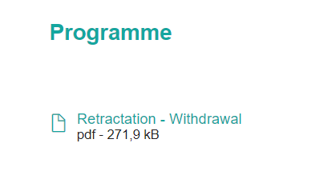

1. Insertion d'un tableau

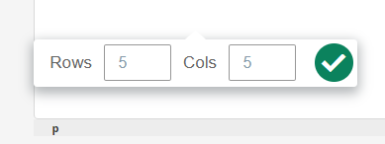

Vous pouvez insérer un tableau dans votre page : définir le nombre de lignes (Rows) et colonnes (Cols) qui vont constituer votre tableau, puis valider en cliquant sur le bouton sur fond vert.

* Fonctions liées au tableau

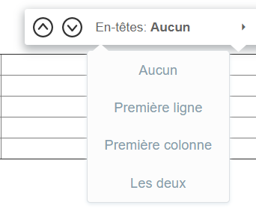Vous pouvez attribuer le format ‘En-têtes’ (fond de cellules de la couleur du site) à la première ligne, à la première colonne ou aux deux.

Les 2 icones suivants permettent, comme dans le texte, d’inclure un élément du site ou une ancre  dans une cellule du tableau.

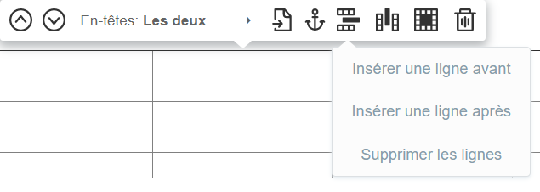

Cette fonction permet d’insérer une ligne avant ou après la ligne dans laquelle se trouve votre curseur ; elle permet aussi de supprimer la ligne active.

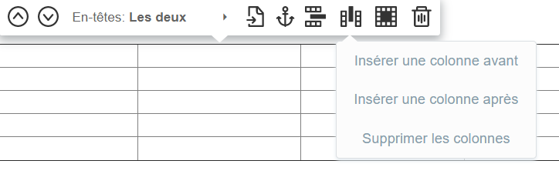

Cette fonction permet d’insérer une colonne avant ou après la colonne dans laquelle se trouve votre curseur ; elle permet aussi de supprimer la colonne active.

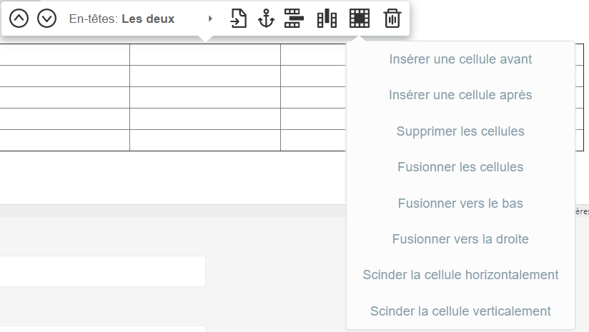

* Insérer une cellule avant : ajoute une cellule avant la cellule active
* Insérer une cellule après : ajoute une cellule après la cellule active
* Supprimer les cellules : supprime la cellule active
* Fusionner les cellules : ne fonctionne pas
* Fusionner vers le bas : fusionne la cellule active avec celle du dessous
* Fusionner vers la droite : fusionne la cellule avec celle de droite
* Scinder horizontalement : scinder la cellule dans le sens de la ligne
* Scinder verticalement : scinder la cellule dans le sens de la colonne

Le dernier icone permet de supprimer le tableau.

1. Insérer une vidéo



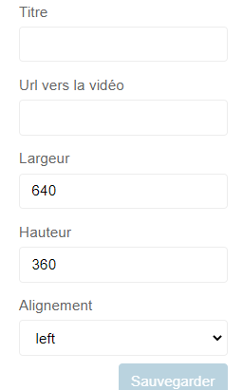Un clic sur le bouton ‘Vidéo’ ouvre la fenêtre suivante :

Titre : Intitulé de la vidéo

Url : lien de la vidéo sur le site d’hébergement

Largeur : largeur de la fenêtre d’affichage

Hauteur : Hauteur de la fenêtre d’affichage

Alignement : il est préférable de positionner les vidéos au centre de la page

1. Insertion d’un flux Instagram

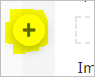

Cliquez sur puis sur

Les différentes étapes pour configurer le widget Instagram

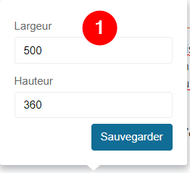**À** **noter** : Les tailles saisies ici n’ont pas d’impact sur l’affichage final pour le flux d’instagram. Ces propriétés s’appliquant pour les widgets insertion de cartes, fil twitter et image genially

Une fois sauvegardées, ces caractéristiques apparaissent dans la fenêtre spécifique au widget

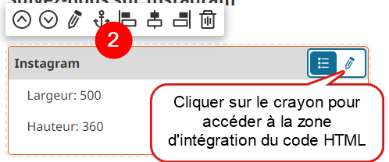

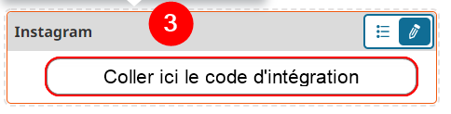



Publier votre saisie dans le menu de droite

Comme pour l’insertion de vidéo, un menu contextuel vous permet de revenir au mode édition des paramètres d’affichage, de positionner ou supprimer votre widget.

**Restitution en FO**

1. Insérer un widget Genial.ly

Si vous utilisez l’outil Genial.ly afin de créer des images interactives, infographies…



Cliquez sur puis sur

Les différentes étapes pour configurer le widget Genially

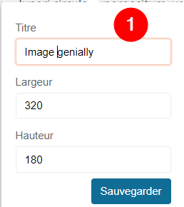

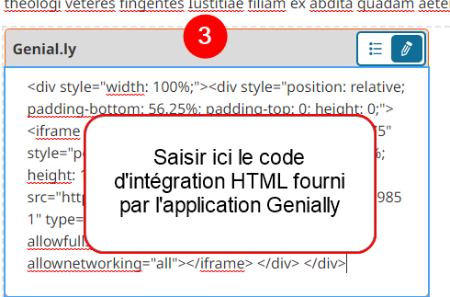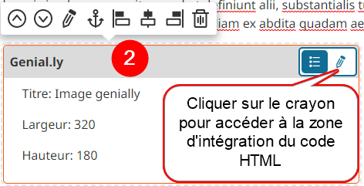



Publier votre saisi dans le menu de droite

Comme pour l’insertion de vidéo, un menu contextuel vous permet de revenir au mode édition des paramètres d’affichage, de positionner ou supprimer votre widget.

1. Insertion d’une carte de géolocalisation

Via le widget de géolocalisation, vous pouvez insérer une carte de type GoogleMap.

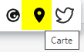

Cliquez sur puis sur

Les différentes étapes pour configurer le widget Carte de géolocalisation

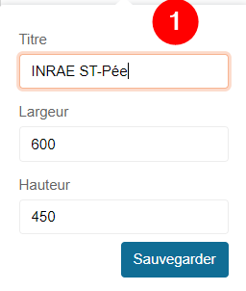

Vous définirez ici les tailles d’affichage de la carte dans votre page web

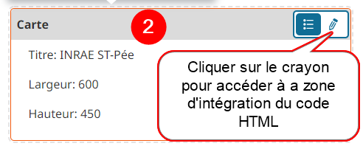

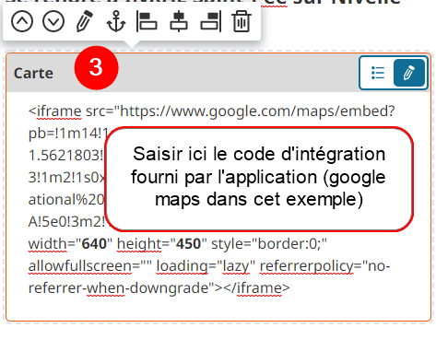



Publier votre saisi dans le menu de droite

Comme pour l’insertion de vidéo, un menu contextuel vous permet de revenir au mode édition des paramètres d’affichage, de positionner ou supprimer votre widget.

**Restitution en FO**

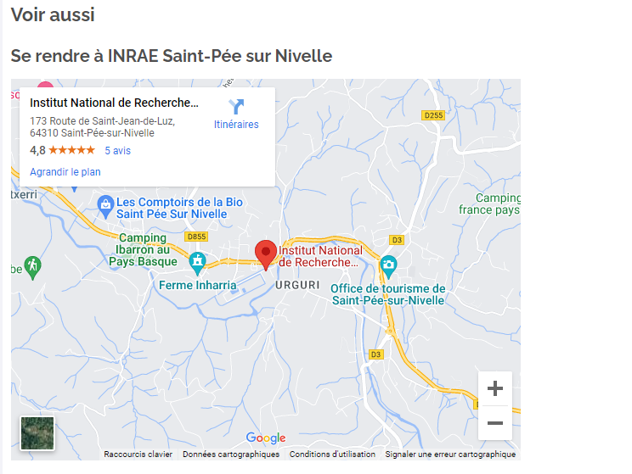

1. Insérer un fil X



Cliquez sur puis sur 

Les différentes étapes pour configurer le widget twitter

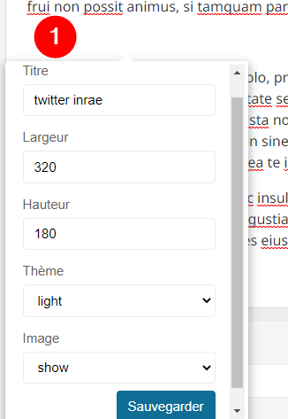

Cette fenêtre vous permet de définir les caractéristiques d’affichage du widget dans la page web.

Une fois sauvegardées, ces caractéristiques apparaissent dans la fenêtre spécifique au widget

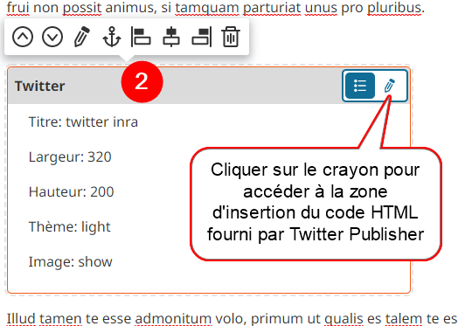

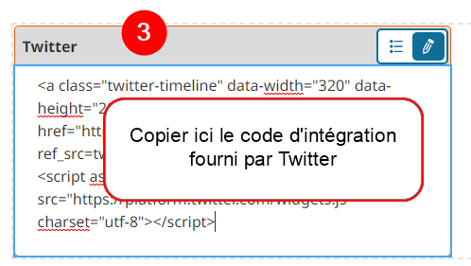

Publier votre saisie dans le menu de droite



Comme pour l’insertion de vidéo, un menu contextuel vous permet de revenir au mode édition des paramètres d’affichage, de positionner ou supprimer votre widget.

**Restitution en FO**

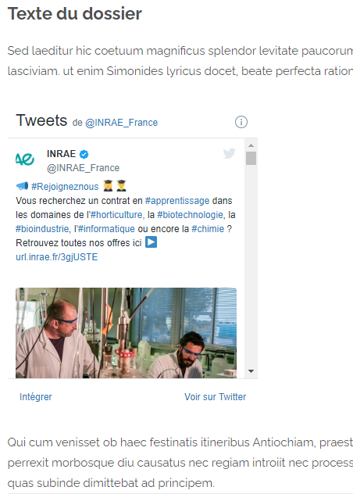

1. Insérer un contenu externe

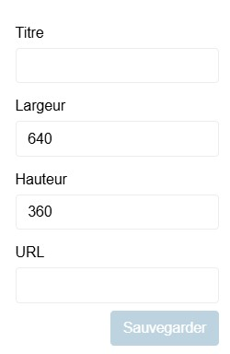

En cliquant sur l’icône ci-dessus, une nouvelle boîte s’ouvre.

Dans le champ « URL », il faut indiquer l’url de l’objet que vous souhaitez insérer mais sans le code iframe (celui-ci est automatiquement ajouté par le widget). Vous pouvez aussi ajuster la largeur et la hauteur du contenu inséré. Vous devez aussi ajouter un titre.

**Cas particulier pour l’insertion des pdf en ligne**

Vous pouvez afficher les pdf stockés dans la médiathèque directement dans une liseuse sur la page de votre site.

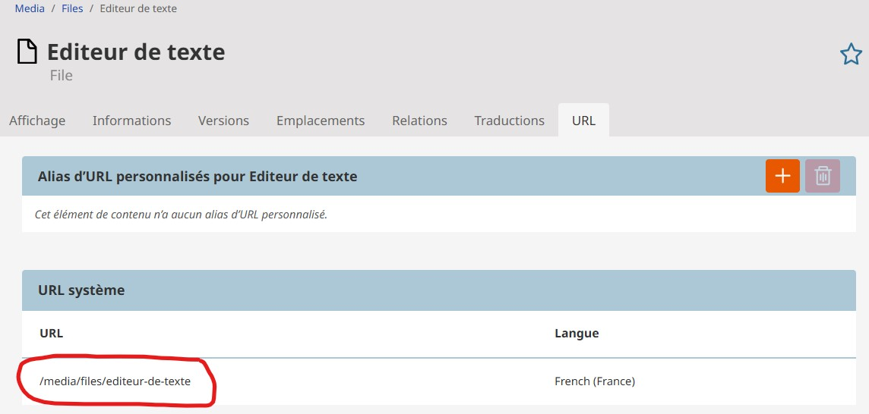Placer vous, en BO, sur le fichier contenant le PDF à visualiser dans l’onglet « URL » et copier l’URL du fichier (/media/files/editeur-de-texte, dans cet exemple)

Ensuite, insérer dans la page souhaitée, un widget ‘Contenu externe’, définir la largeur et la hauteur du cadre et coller l’URL dans le champ « URL »

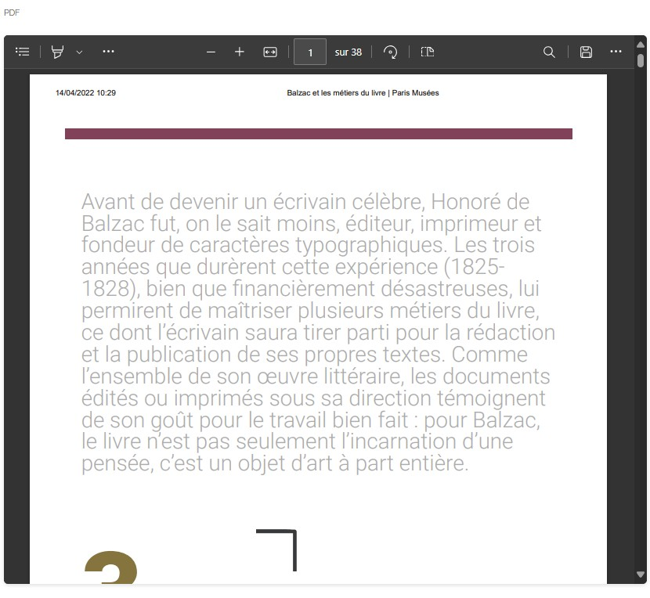En FO, le fichier PDF apparaît en mode lecture directement dans la page.

1. Insérer un saut de ligne



Cliquer sur puis sur

Cet élément permet d’ajouter un saut de ligne après n’importe quel élément de texte riche : texte, image, widget. Ceci permet d’organiser la mise en page et d’isoler 2 éléments entre eux.

1. Insérer un texte en accordéon

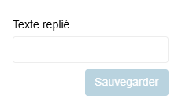Ce widget permet de créer un texte en accordéon qu’il sera donc possible de plier et de déplier à volonté.

Au clic sur ce widget, une nouvelle fenêtre s’ouvre ; dans le champ vide, insérer le texte qui sera affiché en mode plié puis sauvegarder.

Cliquer ensuite sur le crayon bleu et insérer le texte qui sera visible en mode « déplié ».

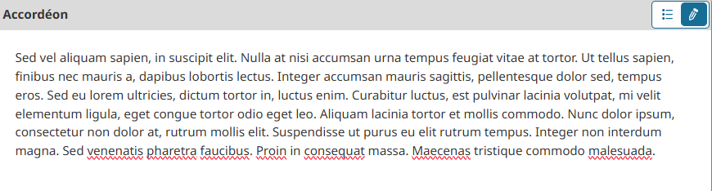

Le rendu en FO sera celui-ci :

Mode plié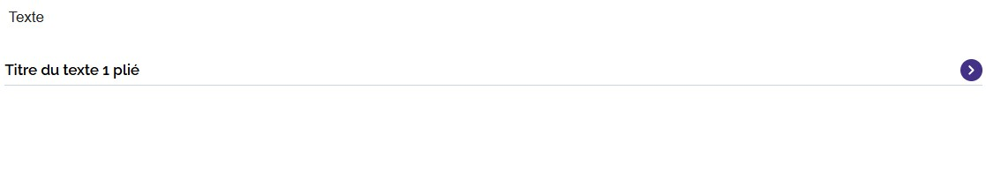

Mode déplié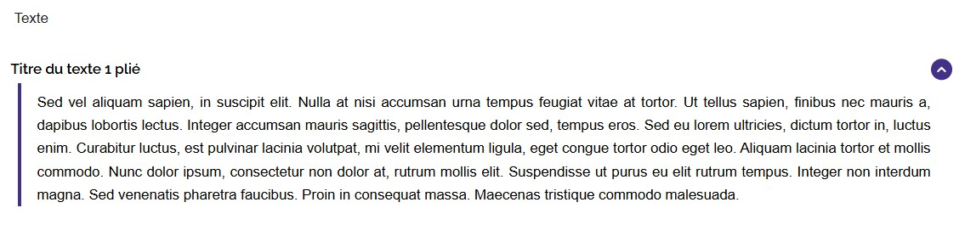

Il est ainsi possible d’imbriquer les textes en accordéon afin de multiplier les niveaux.

Exemple avec 3 niveaux

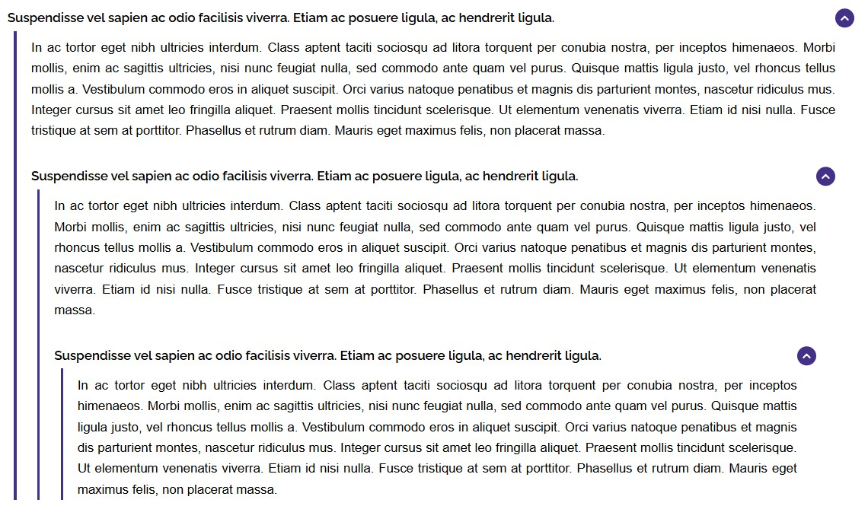En FO

En BO

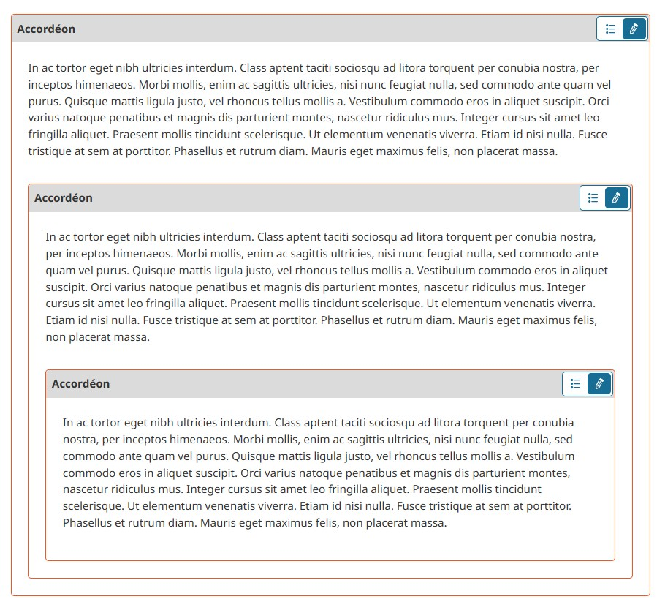

1. 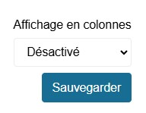Insérer du texte en colonnes

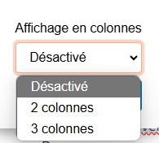Le widget « Conteneur » permet d’insérer du texte en colonnes dans une zone de texte riche. L’insertion de colonnes est cependant limitée à 2 ou 3 colonnes afin d’assurer une bonne lisibilité de chaque colonne.

Cliquer sur le widget ‘Colonnes’ puis sélectionner le nombre de colonnes souhaitées dans le menu déroulant et sauvegarder.

* Colonnes de texte brut

Si vous souhaitez n’insérer que du texte simple (pas de format titre, pas d’insertion de photo ou autres widget), alors il vous suffit de coller dans le conteneur ‘Colonnes’ déjà sélectionné, un nombre de paragraphes équivalent au nombre de colonnes souhaitées. Il sera possible de mettre du texte en gras ou italique, d’insérer un lien, d’aligner le texte ainsi qu’afficher un texte avec des puces dans une des colonnes. Attention, chaque changement de paragraphe (saut de paragraphe) impliquera un changement de colonne.

Exemple :

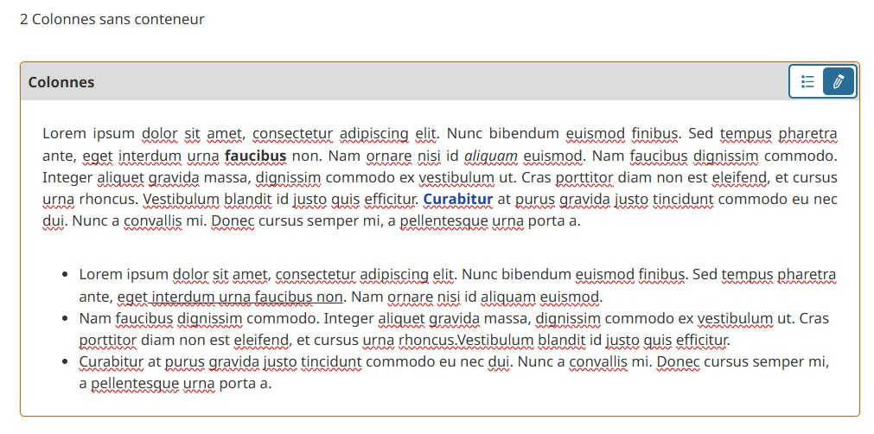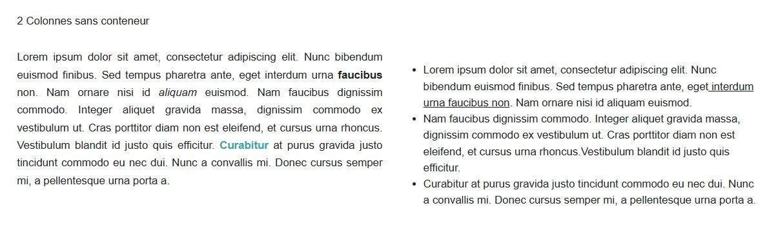En BO :

En FO :

* Colonnes de texte riche

Si vous souhaitez insérer du texte enrichi (formats de titre, widget comme photo, par exemple), alors il faudra créer dans le conteneur ‘Colonnes’ déjà ouvert, un nouveau conteneur ‘Colonnes’ par colonne souhaitée. Pour ce faire, dans le conteneur déjà ouvert,, cliquez sur le crayon bleu (en haut à droite) puis dans la zone de texte vide. Cliquez de nouveau sur le « + » pour ouvrir la barre d’outils et choisissez de nouveau le widget « Conteneur ». Laissez le menu sur ‘Désactivé’ et sauvegarder. Le conteneur apparait alors, cliquez sur le crayon bleu puis insérer le texte correspondant à votre première colonne.

Procédez de même pour la deuxième et troisième colonne selon le nombre de colonne choisi au départ.

En BO :

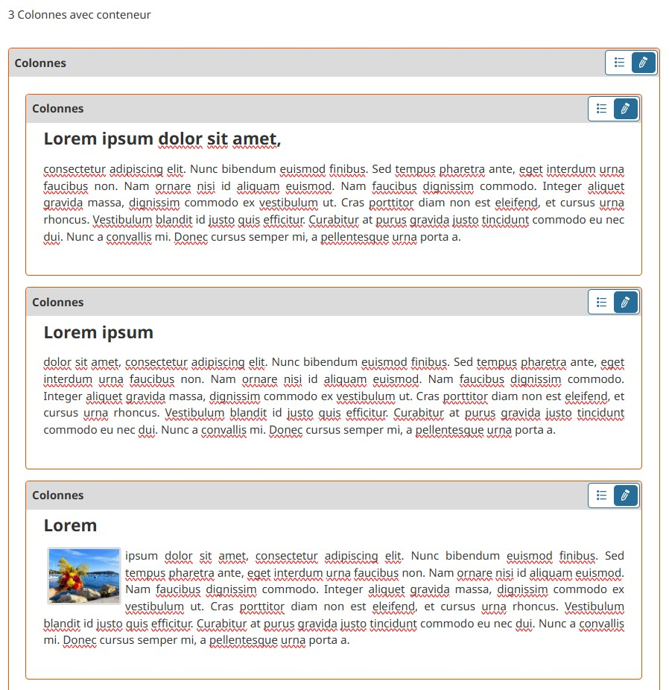

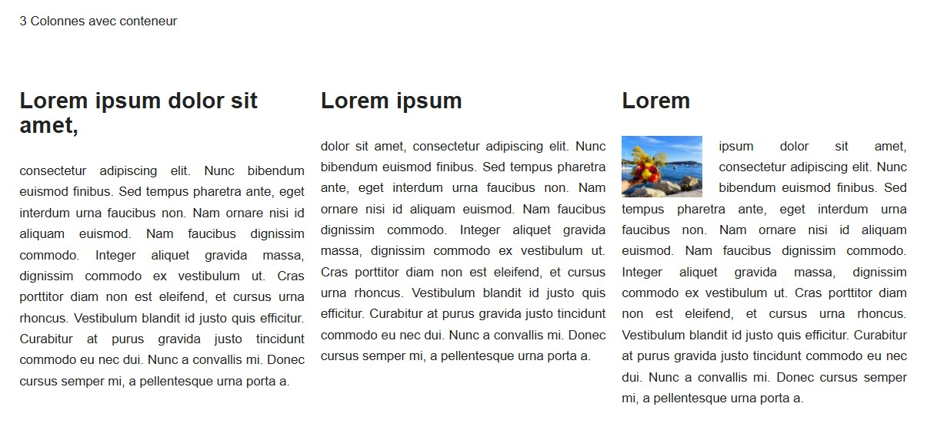En FO :

Attention, si vous choisissez 2 colonnes au départ et que vous insérez 3 blocs, le conteneur affichera tous les blocs sur 2 colonnes uniquement ; le troisième bloc se retrouvera donc sur la colonne 1 sous le premier bloc.

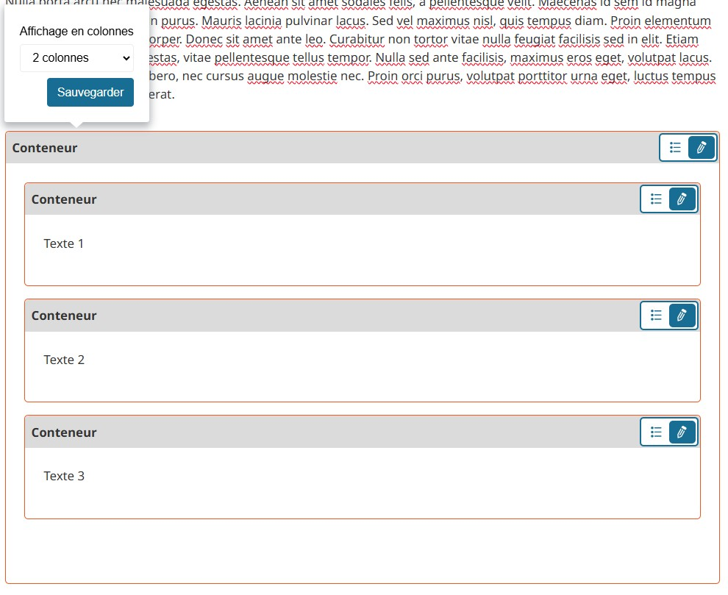En BO :

En FO :